**MALIPIERO** alb. Gen. ( 1)

1400

Sier Luca Malipiero q. sier Piero

In la fia q. sier Zuane Miani

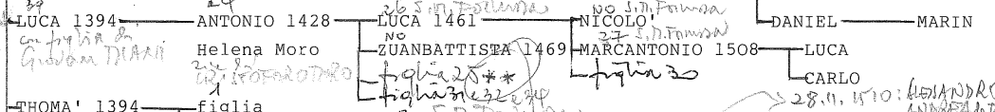

1436

Sier Antonio Malipiero q. sier Luca q. sier Marin

In la fia de sier Antonio Moro el proc. ( è l zia di Damiano e Cristoforo Moro )

Lei si chiama Elena Moro

1462

Sier Donà Contarini q. sier Nicolò proc. q. sier Piero dalla Zoia

In la fia de sier Antonio Malipiero q. sier Luca (alb. Gen. 1)

1464

Sier Francesco Justinian el Kav. q. sier Zuane el Kav, V°

In la fia q. sier Antonio Malipiero q. sier Luca (alb. Gen. 1)



Sono i genitori di Fra Paolo eremita e Antonio Giustinian. La loro sorella Bianca sposerà Benedetto Gabriel q. Alvise, tutti e due procuratori agli Incurabil

1480

Sier Vettor Salomon de Nicolò q. sier Marco

In la fia q. sier Antonio Malipiero q. Luca (alb. Gen. 1)

1486

Sier Luca Malipiero q. sier Antonio q. sier Luca q. sier Marin (alb. Gen. 1)

In la fia q. sier Nicolò da Canal dott q. sier Vido

1490

Sier Alvise Justo q. sier Francesco q. sier Dario

In la fia q. sier Antonio Malipiero q. sier Luca (alb. Gen. 1)

E

MARIA MALIPIERA MALIPERO q.ANTONIO ??!!

In alb. Gen. 2 non c’è un Antonio!!!!

In alb. Gen. 3 non c’è un Antonio !!!!

In alb. Gem. 4, due: Antonio che si sposa nel 1453 e Antonio pr 1469, non sposato

In alb. Gen. 5, Atonio sposato nel 1492

In alb. Gen. 6, forse non completo l’albero, assenti gli Antonio.